Звіт про проведену роботу Люботинським КЖРЕП ЛМРХО з 10.08.2020 року по 14.08.2020 року з обслуговування житлових будинків:

- Представниками підприємства проведено обстеження технічного стану внутрішньо будинкової мережі водовідведення по гуртожитку вул. Слобожанська,28 (1пов.-місця загального користування, вбиральня) на звернення мешканців з приводу виконання ремонтних робіт.

- Виконано поточний ремонт цегляної кладки оголовків димовентиляційних каналів житлового будинку по вул. Курортна,24 (4шт.).

- Виконано роботи з поточного ремонту шиферної покрівлі по вул. Курортна,24 (заміна окремих шиферних листів маючих тріщини,відколи,заміна коньків) на звернення в мешканців по данному житловомубудинку.

- Виконанопоточний ремонт внутрішньо будинкової мережі водовідведення по житловому будинку вул. Локомотивна,1Е(1під.-підвал) на звернення мешканців.

- Проводиться робота з боржниками багатоквартирнихбудинків за послуги по утриманню житловихбудинків та врученням повідомлень - попереджень.

- Виконано поточні роботи по заявкам мешканців:

- виконано ремонт світильників місць загального користування житлового будинку по пров. Оранжерейний ,6 (1під. - 1 пов.,зовнішнє освітлення),вул. Слобожанська,28(2пов.,к.21-відновлення електропостачання ).

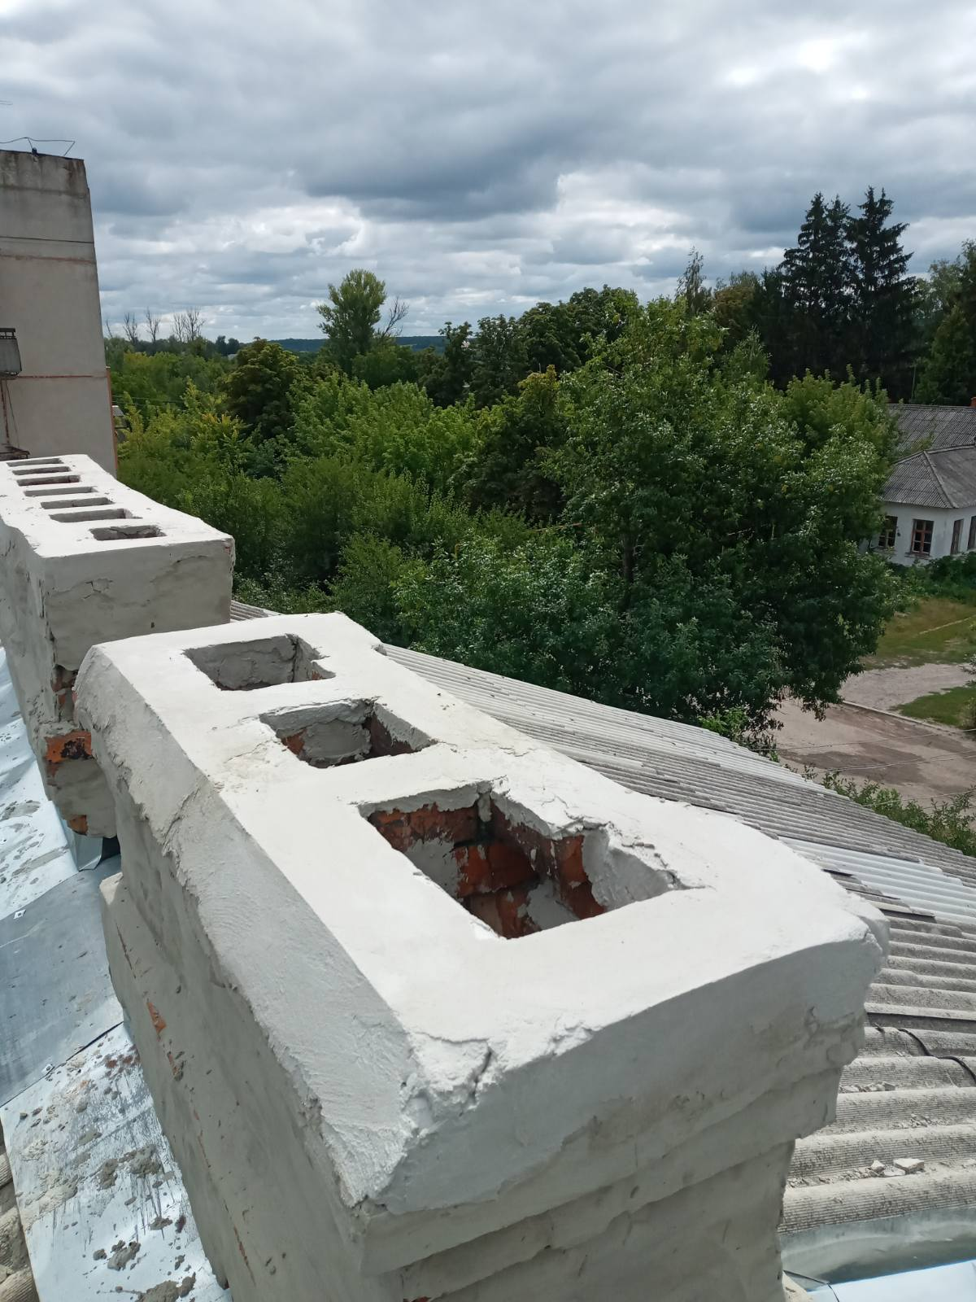

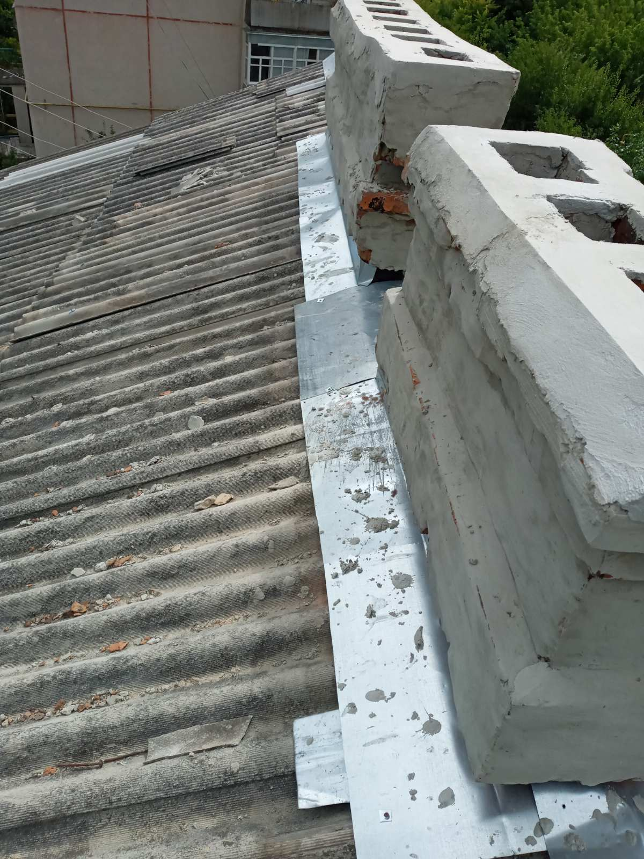

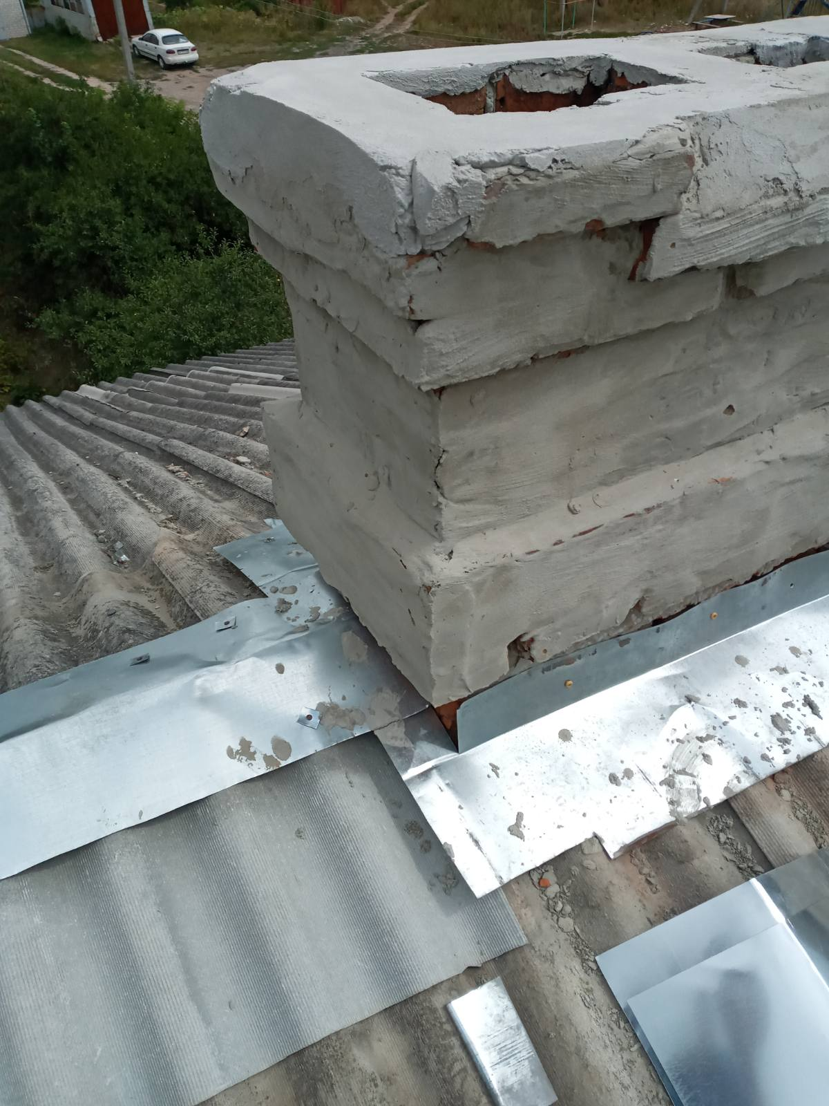

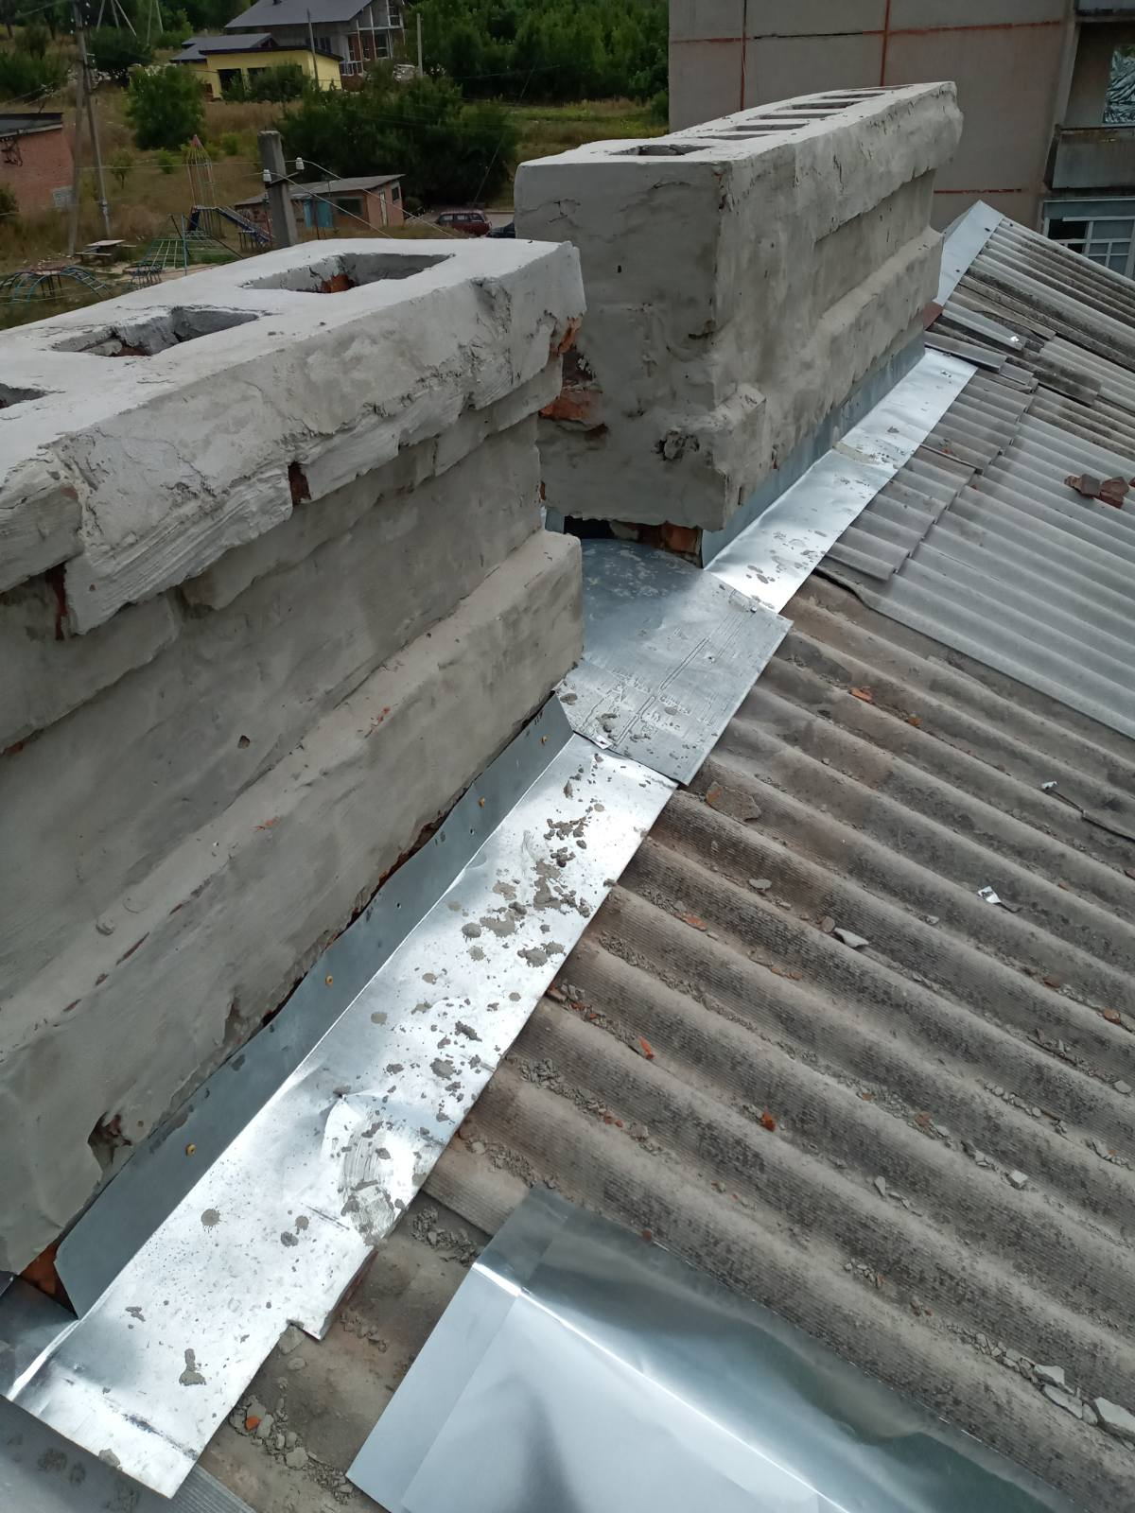

Начальник Люботинського КЖРЕП ЛМРХО П.Ткаченко

